López Calderón Francisco Javier
Abreu Menéndez Abreu

PRÁCTICA 5.3
CALCULADORA VER2



Índice
1) Ejercicio1 3

Ejercicio1
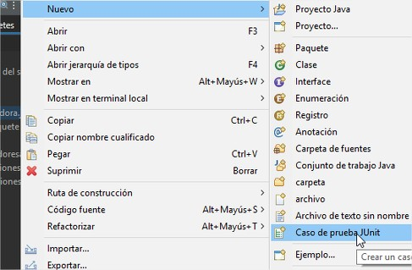

Abrimos el caso de prueba
JUnit

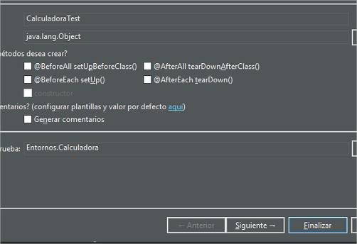

Le damos a Siguiente

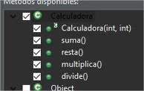

Seleccionamos el método

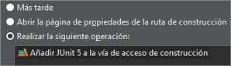

Seleccionamos la siguiente opciones

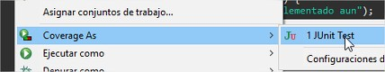

Seguimos los pasos en la clase JUnit

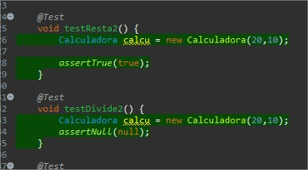

Se ha realizado
con éxito

Resultado final
